卒業論文研究が日本心理学会第85回大会で優秀発表賞を受賞（社会臨床心理学科）

社会臨床心理学科の吉田弘司教授と2020年卒の新田芙美さん・堀口智佳さんが日本心理学会第85回大会（2021年度）で発表した研究，「ダーウィンの“相反の原理”はヒト表情にもあてはまるか？」が優秀発表賞を受賞しました。この研究は，新田さん・堀口さんの2019年度の卒業論文研究です。
進化論で有名なダーウィンは，感情を研究したもっとも初期の科学者としても知られます。彼は，1872年に著した「人及び動物の表情について」（日本語訳，1931年，岩波書店）の中で，ある情動と反対の情動はその表出行動自体も反対の動作となるという「相反の原理」を提唱しました。二人は，動物行動の観察をもとに提唱されたこの世界最古の法則が人の顔表情にもあてはまることを，最新技術であるコンピュータグラフィックス（CG）を応用して検証しました。
CGで作った顔モデルでは，表情は３次元の変形ベクトルで表されます。そこで二人は，喜び，悲しみ，驚き，怒り，嫌悪，恐怖の表情をもつ女性の顔モデルを作成し，中立表情（無表情）からの変形ベクトルを80 %与えた正表情と，同じベクトルをマイナス方向に 40 % 与えた逆表情を刺激とし，それらがどのような印象をもたらすかを調べました。その結果，すべての逆表情において，正表情がもたらすプラスの感情価がマイナス方向に転じ，多次元尺度構成法による心理空間においても，逆表情は正表情とは逆方向に位置づけられることがわかりました。
日本心理学会は，我が国で最も歴史と権威のある心理学会です。吉田研究室では，第82回大会（2018年度）でも「バーチャルリアリティ空間における月の錯視」（2018年卒の岡﨑愛美さん・古山ちあきさんの卒論研究）で優秀発表賞を受賞しており，テクノロジーを応用した心理学研究を進めています。
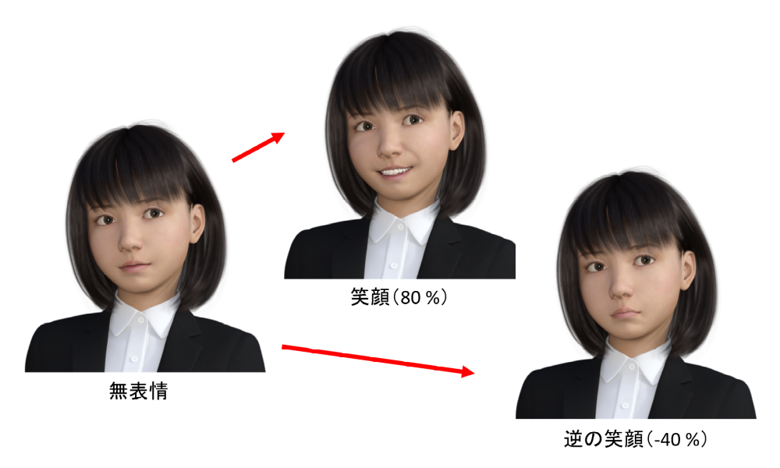
笑顔（喜び）の逆表情は「つまらない」（楽しくない）と言っているように見えませんか？

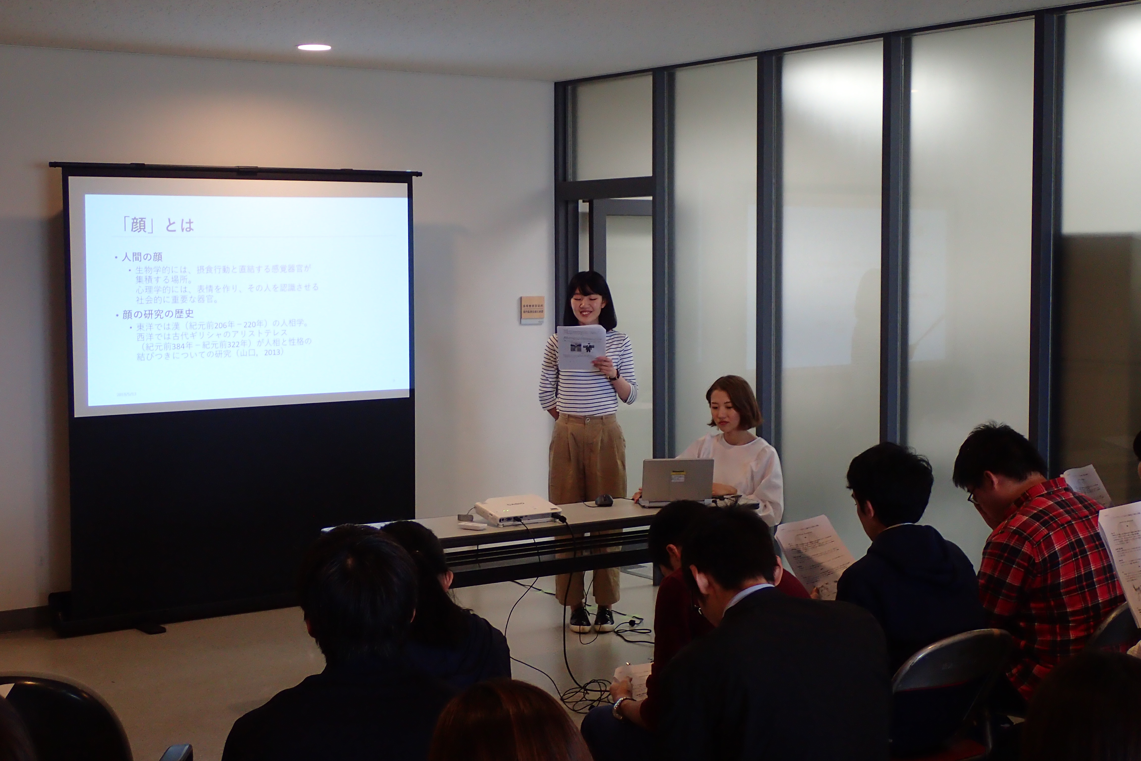
ゼミで研究発表中の新田（左）・堀口（右）
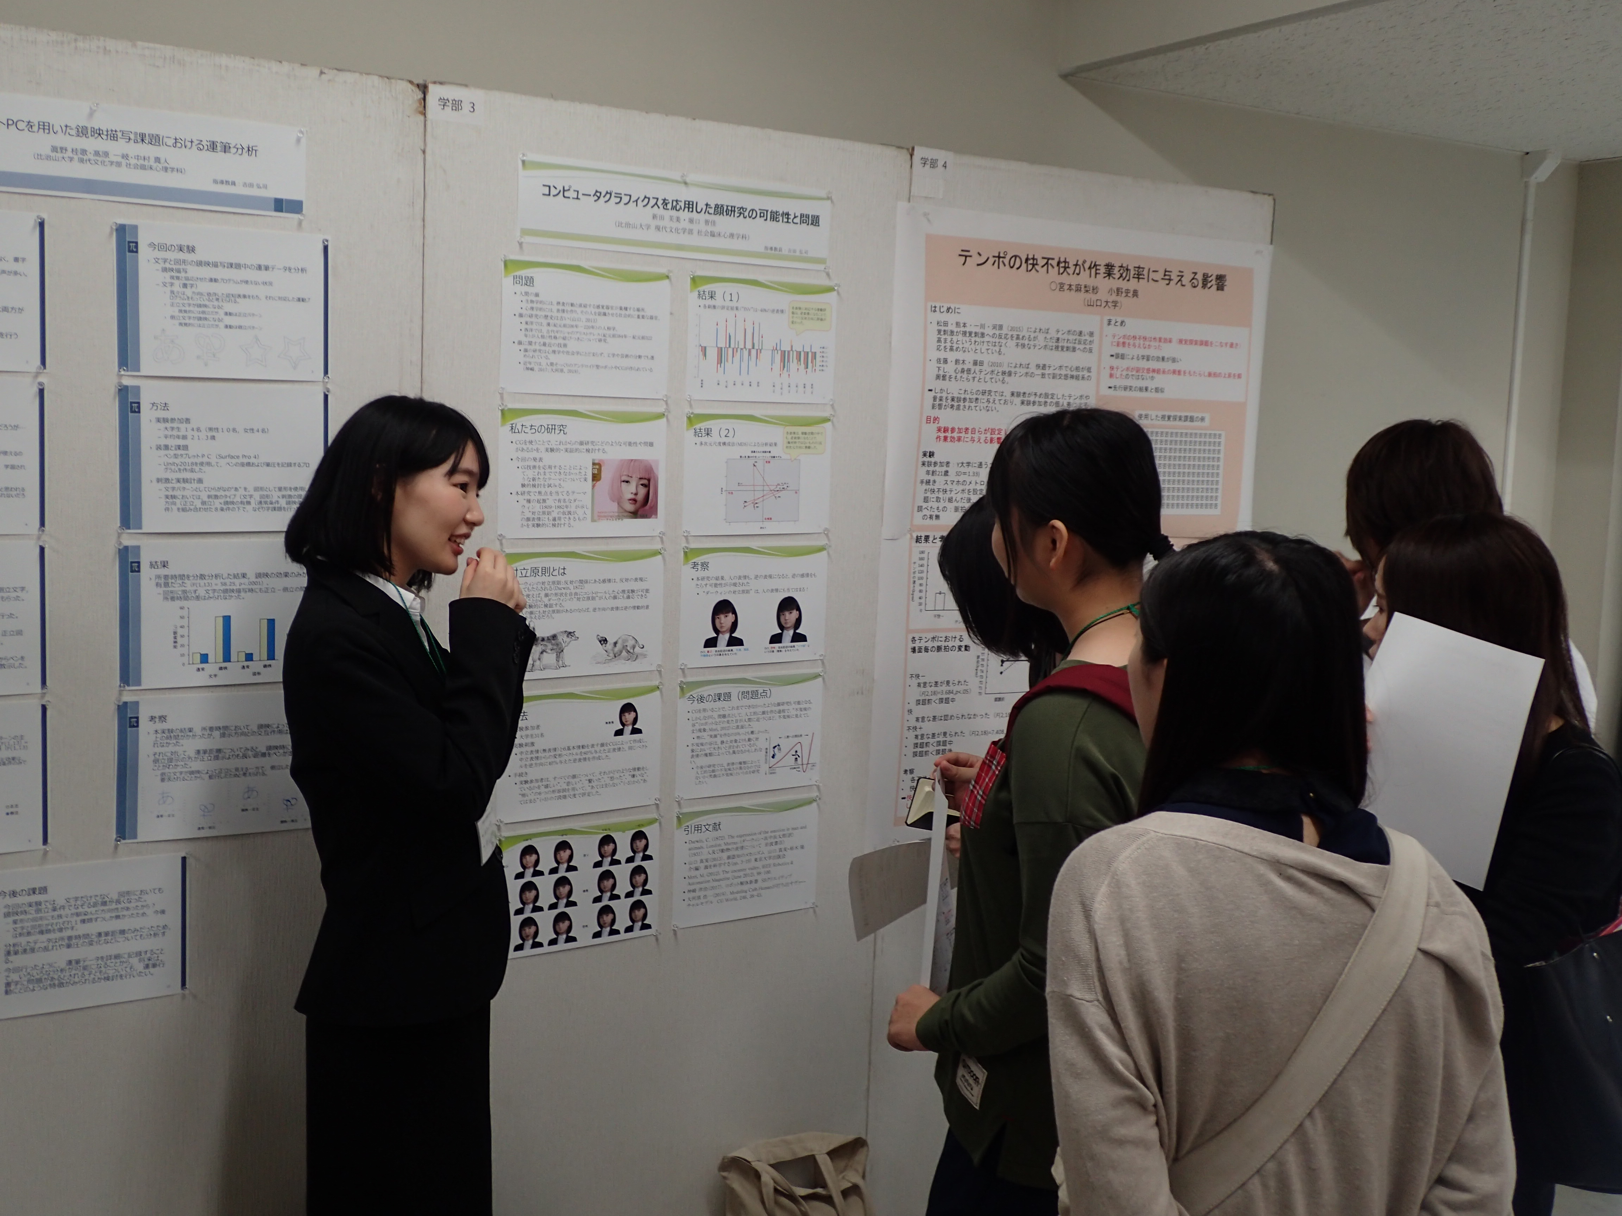
中国四国心理学会（2019年10月20日，香川大学）で研究発表中の新田

